Використання технік арт-терапії
в корекційно-розвитковій роботі з дітьми з ООП

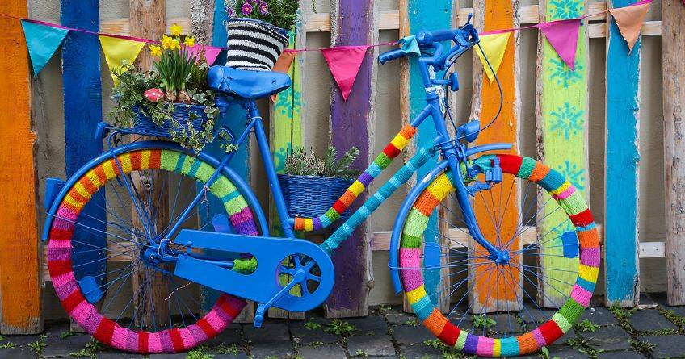

Методи арт-терапії
Зцілення за допомогою різноманітних видів мистецтва ще не всіма батьками взято на озброєння. І даремно. Дивно, коли занурюючись у світ творення і творіння краси, діти не тільки емоційно радіють, а й стимулюють захисні і відновлювані функції організму. Це їх гормон радості, поле діяльності, проносяться видимі результати. Щоб почати творити, можна самостійно, або після консультації з фахівцем, визначитися з видом арт-терапії.
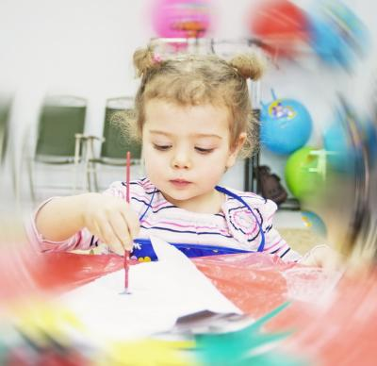
Види арт – терапії:
Малювання. Олівці, фломастери та маркери підійдуть для гіперактивних дітей. Акварель, гуаш, акрилові фарби - для дітей, які перенесли стреси і глибокі психологічні травми.

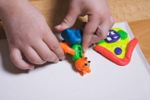
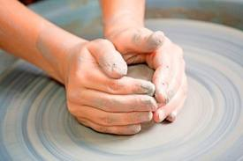
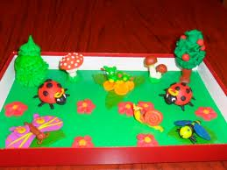
Робота з різними матеріалами з ліплення (глина, віск, пластилін) і скульптура.

- Мистецтво створення фігур з паперу (орігамі, колаж).
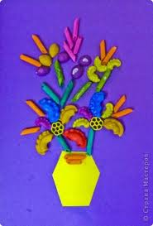
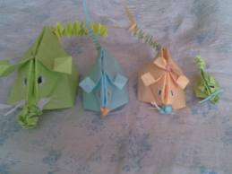
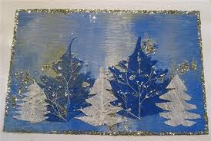

Музика, спів, вокал.
Танці, пластика, художня гімнастика.
Кіно та відео.
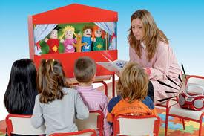
Казкотерапія. Схвалюйте дитину у всіх його творчих починаннях, які допомагають цілісно та красивого сприймати цей світ. Для них він яскравий, добрий і прекрасний!

Основи методу:
Терапія мистецтвом є посередником при спілкуванні з дитиною на символічному рівні. Образи художньої творчості відбивають усі види підсвідомих процесів, включаючи страхи, мрії, конфлікти, спогади.
До основних форм арт-терапії належать:
- групова;
- індивідуальна;
- сімейна.
Терапія мистецтвом в наш час використовується як самостійна форма терапії, і як додаток до інших видів групової терапії.
Одним із найбільш використовуваних у терапії вправ є створення групових фресок, у якому учасники або малюють усе, що вони хочуть, на загальній картині, або малюють на ній щось, відповідно до обраної всією групою теми. Членів групи заохочують коментувати свої малюнки, у той час як керівник групи підсилює групову взаємодію.
Дуже важливо при терапії враховувати вік дитини і його можливості, не обтяжувати його не цікавою для нього роботою, а також враховувати техніку безпеки: дитині із порушеною координацією рухів не можна давати в руки гострі предмети. Також важливо, щоб вони відчували рівну кількість уваги. Старших за віком дітей можна зацікавлювати іншими заняттями, наприклад, бісер, кіноклуб, фотографія, читання віршів, створення музики і т. д.

Завдання арт-терапії
- лікування
- зцілення
- психокорекція
- реабілітація
- психопрофілактика
- розвиток
- діагностика

Безпосередні завдання
- вираження почуттів
- розкриття творчого потенціалу
- розвиток навичок включення в колективну діяльність

До самих явних заслуг арт-терапії відносяться:

1. Вивчення навколишнього світу в невеликому ракурсі;

2. Розвиток різних когнітивних умінь, таких як пам'ять, мислення, увага;

3. Свого роду спілкування засобами звуків, образотворчого мистецтва, руху;

4. Прояв латентних якостей;

5. Підвищення самооцінки;

6. Розвиток рішучості або навичок прийняття власних рішень;

7. Вихлюпування негативу;

8. Реалізація своєї особистості, як творчої людини.
Арт-терапія включає в себе:

із образотворчої діяльності, направлені на корекцію мотиваційної сфери дитини, та передбачає психологічний супровід сюжетних ліній, створених дитиною;
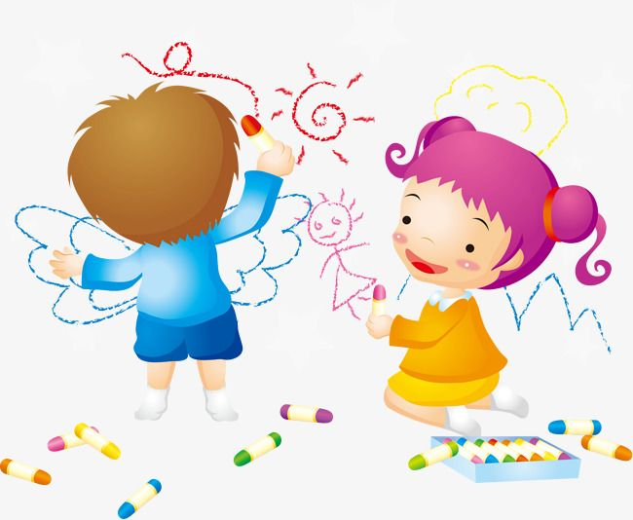
фотографій, символів, природних матеріалів навчає дитину «спілкуватися» з навколишнім середовищем;
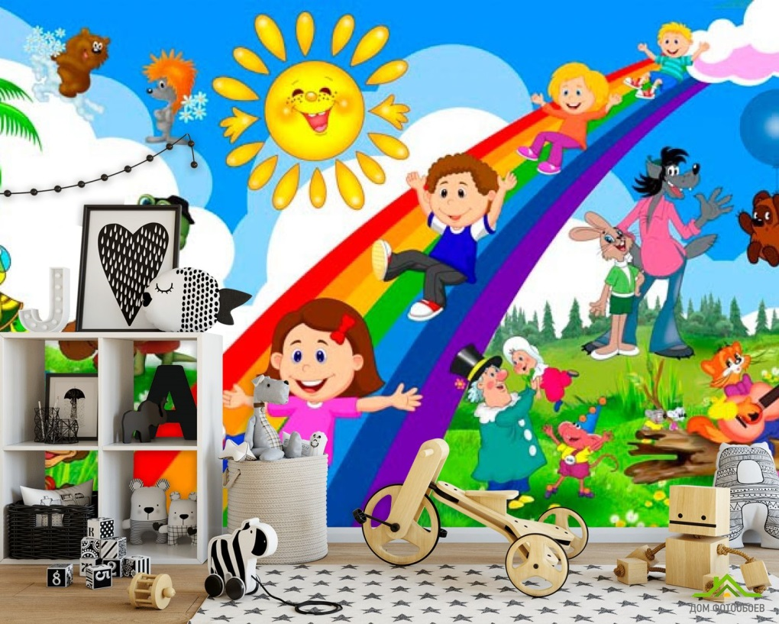

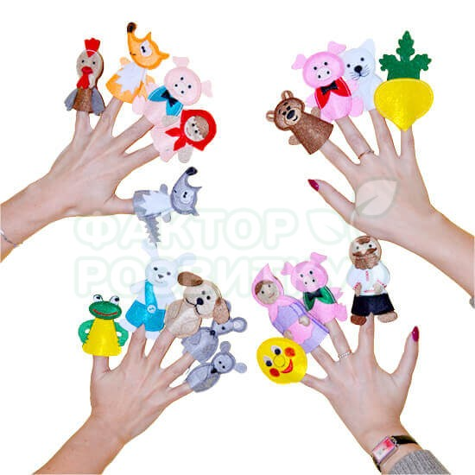
та нетрадиційні форми роботи з папером має на меті психокорекцію моторної, когнітивної, мотиваційної сфери дитини. За допомогою сюжетно-рольової гри діти знайомляться з елементами виразних рухів, мімікою, жестами;

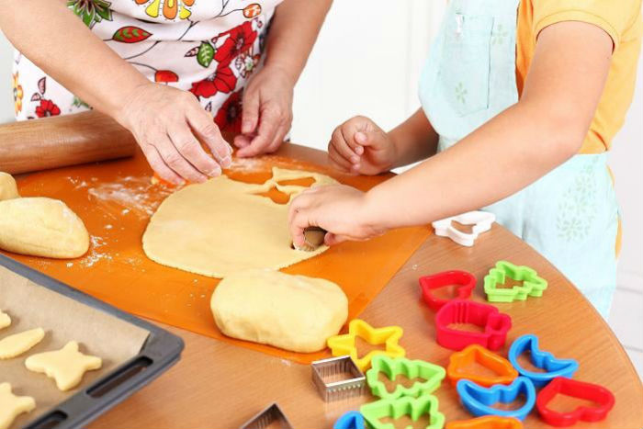
передбачає корекцію рухової можливості дитини, корекцію пізнавальних і
творчих можливостей дитини;

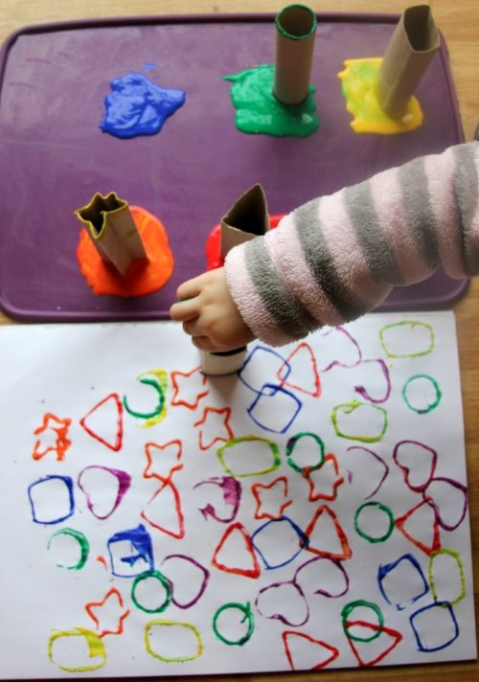
пальцями та долонями підвищує потреби в активності та реалізації моторних та емоційних можливостей;

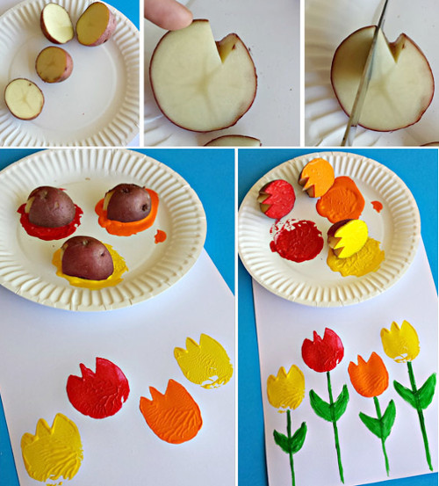

Сенсорна інтеграція та психокорекція передбачає знайомство дитини з формою, розміром, площиною та частинами предметів, що сприяє психокорекції пізнавальних процесів, мотивації, а також підвищенню соціальної адаптації дитини;
- Одним із найцікавіших напрямків терапії є створення вистав дітьми шкільного віку за допомогою ляльок. Беручи участь у лялькових виставах, учні початкових класів навчаються грати сюжетні ролі за казкою й «приміряти ту чи іншу роль на себе. Упродовж заняття діти не тільки отримують задоволення від пізнання навколишнього світу, але й вчаться керувати собою та відчувати темпоритм сюжету. Ляльковий театр спрямований на формування емоційної сфери дитини, розвиває пам’ять, мислення, увагу та уяву.
Особлива увага приділяється відтворенню фантазії дитини. При цьому дотримуються основних правил арт-терапії:
- дитина має право вибирати вид та зміст своєї творчої діяльності;
- працювати у своєму особистому темпі;
- враховуються індивідуальні особливості дитини;
- підбираються певні види діяльності, які окрема дитина спроможна виконати і отримати результат;
- регламентується робота дитини, що дає змогу підвищити зосередження уваги.

Такі правила дають змогу стимулювати пізнавальну активність дитини, організувати поведінку, підвищити самооцінку.

